День биологии.
Тур 1. Светский разговор
1.Какая змея самая длинная? ( Анаконда )
2.Что такое регенерация? ( Восстановление частей тела).
3. Почему осьминога называют водным хамелеоном? (Меняет окраску).
4. Какие рыбы носят название инструментов? (Пила, молот)
5. Что такое симбиоз? (Полезное "сожительство " организмов ).
6. Как называется самая крупная ящерица? (Варан).
7. Какая рыба носит название планеты? (Рыба-луна).
8. Какие животные спят с открытыми глазами? ( Рыбы и змеи).
9. Существует ли синяя кровь? У кого? ( Да, у осьминога).
10. Какие рыбы имеют усы? (Сом , сазан, осетровые).
11. У кого шейных позвонков больше: у кита или у жирафа ? (Одинаково: 7).
12. Как отличить африканского слона от индийского? (По ушам: у африканского они больше).

Тур ІІ ІІІ Ринг.
Раунд 1.
1.Назовите науку о животных. ( Зоология ).
2.Какой иглой нельзя шить? ( Рыбой- иглой).
3. Самое долгоживущее дерево. ( Баобаб).
4. Кто это: сам из яйца выводится, но яиц не несет ? ( Петух ).
5. Каким одним словом названы: жук, птица и крупное животное? ( Носорог).
6. Какой континент является родиной домашней кошки? ( Африка).
7. Какой пес носил на лапе часы? ( Артемон ).
8. Где в России стоит знаменитый памятник собаке? (Под Санкт - Петербургом, в имени
И.П.Павлов
9.Что такое кинология? ( Наука о собаках).
10. Как звали лошадь Дон Кихота? ( Росинант).

Раунд 2.
1.Какие цветы особенно популярны среди крупного рогатого скота?( Клевер ).
2. Какое самое длинное животное обитает в воде? (Кит большой полосатый).
3.Что такое заповедник? ( Охраняемая Природная территория ).
4. Самая большая рыба. ( Акула).
5. Дерево, превосходящее по высоте все остальные. ( Эвкалипт).
6. Когда температура тела воробья выше: зимой или летом? (Она постоянна).
7. Как называется порода самых сильных в мире лошадей? ( Владимирский тяжеловоз).
8. В какой стране кошка является священным животным? (В Египте ).
9. Как называется общежитие для собак ? ( Псарня).
10.Каких живых существ, ведущий ночной образ жизни, можно увидеть только после продолжительного дождя).
Раунд 3.
1. Наука о растительном мире. ( Ботаника).
2. 12 ног, 3 хвоста, 15 копеек. Кто это? ( Три поросенка ).
3. Какой моллюск носит название бытового предмета? ( Гребешок).
4. Какие птицы не летают? (Киви, страус, пингвин).
5. Как называют особь биологич. эксперимента по скрещиванию лошади с ослом?(Мул).
6. В чем главное отличие зрения собаки от зрения человека? (Собаки различают два цвета:
черный и белый).
7. Какой цветок произрастает первым на месте лесных пожарищ? ( Иван- чай).
8. Как называется порода самых маленьких в мире собак? (Чихуахуа).
9. Как называется искусство составления букетов? (Икэбана).
10.Что случается с собакой после того, как ей исполняется три года? (Идет четвертый).

Раунд 4.
- Назовите птицу и фрукт, имеющие одно название? (Киви).
- Какой кот внес немаловажный вклад в развитие фермерства в нашей стране?( кот матрос.)
- Какой паук стреляет? (Бомбардир)
- Как называют погонщика собачей упряжки? (Каюр).
- Кто мог при езде на лошади обходиться половиной лошади? (Барон Мюнхгаузен).
- К какой породе принадлежала собак, впервые полетевшая в космос?(Лайка).
- Сколько лошадей в одном эскадроне? (100).
- Какие птицы ночуют в снегу? (Тетерев, рябчик).
- Как называется большой лошадиный коллектив?( Табун).
- Как называют лошадь мужского пола, неспособная к воспроизводству потомства?(Мерин).

Тур ІІІ
Игра со зрителями 1. "ЧЕРНЫЙ конверт"

Как известно людям часто дают клички. Чаще всего это название домашних животных.
В этом конверте лежит одна из таких кличек.
Назовите ее? (Баран).

2. " УГАДАЙ- КА ".

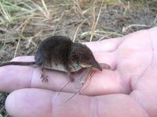На табло зашифровано название самого
маленького млекопитающего.

__________

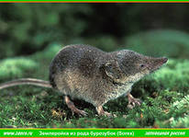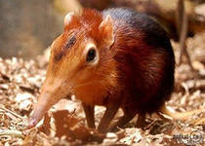

А вот самый маленький зверёк...землеройка бурозубка
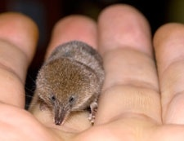
Крошка – Длина ее тела менее 5 см, а вес – до 2,5 г. Действительно, маленькое животное.
Шкурка этих зверьков темно-серо-бурого цвета, с серыми подпалинами на брюшке и снизу хвоста.
Бурозубка-крошка обитает повсеместно в Северной Европе и России, Монголии, Китае и Южной Корее, а также на Сахалине и Хоккайдо.
Питаются землеройки маленькими насекомыми...

_

Тур ≥ СУПЕРИГРА
Текстовые задания на карточках.
- Какая птица выводит птенцов зимой?
1 филин
2 клест
3 стриж
4 дятел (2)

2. Назовите имя ученого, создавшего микроскоп.
1 ГУК
2 . Камерариус
3 Левенгук
4. Дж. Рей (3)
3. У какого животного глаза вращаются на 360 градусов ?
1. хамелеон,
2. крокодил,
3. змея,
4. черепаха. (1)

4. Какая птица поет хвостом?
1. журавль,
2. бекас,
3. курица,
4 иволга, (2)
5. Назовите самого крупного пауке.
1 птицеед,
2 каракурт,
3 тарантул,
4 паук- крестовик (3)

6. У какой пресноводной рыбы нет чешуи?
1 минога,
2 осетр,
3 сом,
4 щука (3)
7. Какая птица может бегать под водой?
1 чомга,
2 альбатрос,
3 гагара,
4 оляпка. (4)
8. Какая из этих птиц является самой маленькой ?
1. колибри,
2. крапивник,
3. рогоклюв,
4. зимородок. (1)
9. Какая из этих бабочек является самой маленькой?
1.моль,
2. стеклянница,
3. шелкопряд,
4. мотылек. (1)
10. Кто слышит ногами ?
1. саранча,
2. сверчок,
3. таракан,
4. кузнечик. (4).

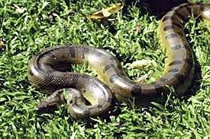Водная неядовитая водная змея.

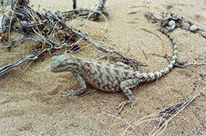Варан
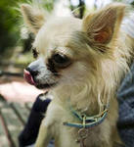Чихуахуа
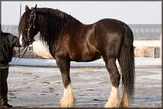 владимирский тяжеловоз

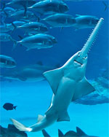

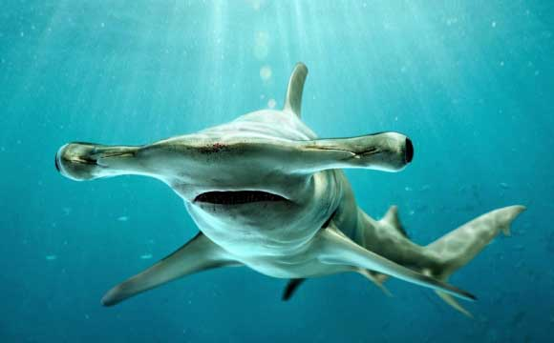
рыба- молот

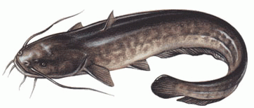сом

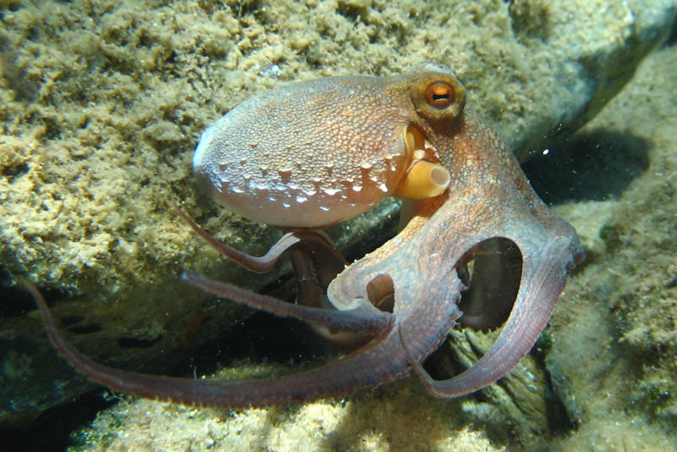
осьминог

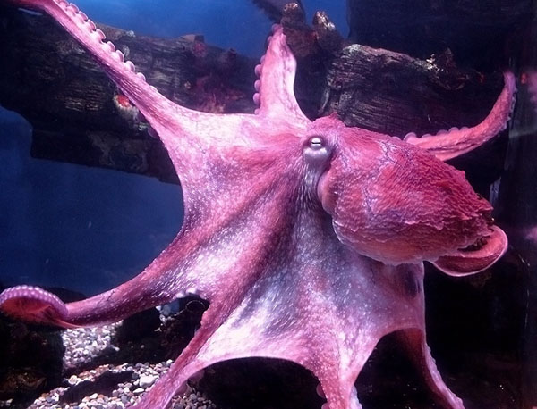
осьминог

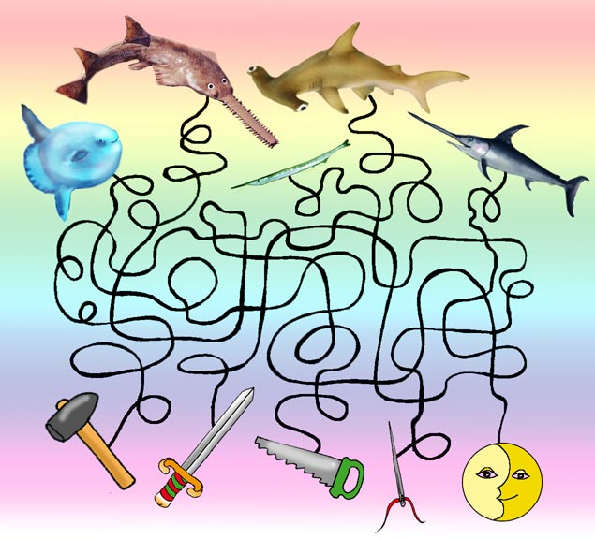

Растения

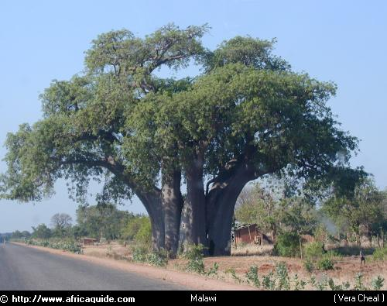н
БАОБАБ - 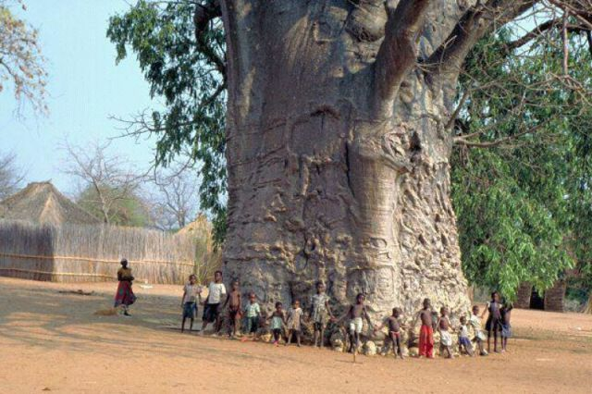самое большое дерево, самое долгоживущее растение

Эвкалипт самое высокое дерево высота 50 метров ( до 100метров )
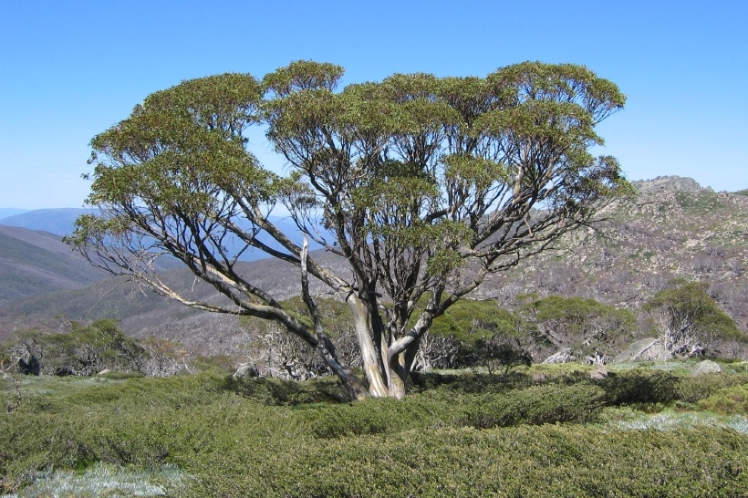
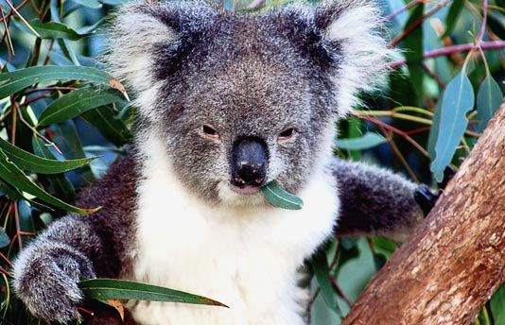
коала

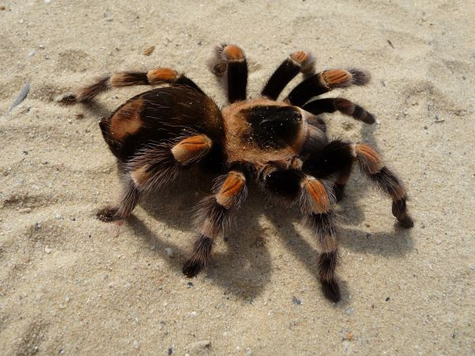
паук-ТАРАНТУЛ.
Голиаф- птицеед длина 30 сантиметров вес 120 грамм
паук- бамбардир, жидкость выбрасывает при температуре 100градусов
